MATERIA: Educación Física | PROFESOR (A): Daniel Alcaraz Fernández | GRADO: Noveno A
PERIODO: I | FECHA: Semana del 20 de enero al 28 de marzo | NÙMERO DE HORAS: 20

CLASE 50’ | LOGRO Y TEMAS | ESTRATEGIAS DE ENSEÑANZA Y APRENDIZAJE |  | RECURSOS | INSTRUMENTOS DE EVALUACIÓN
2  2  2 | Mejorar las habilidades básicas de manipulación a través de las pruebas atléticas de lanzamiento  Habilidades motrices básicas de manipulación  Capacidades físicas condicionales  Espacios e implementos de lanzamientos  Pruebas de lanzamiento  Bala  Martillo  Jabalina  Disco  Competencias  Mejorar las habilidades básicas de manipulación a través de las pruebas atléticas de lanzamiento  Habilidades motrices básicas de manipulación  Capacidades físicas condicionales  Espacios e implementos de lanzamientos  Pruebas de lanzamiento  Bala  Martillo  Jabalina  Disco  Competencias  Mejorar las habilidades básicas de manipulación a través de las pruebas atléticas de lanzamiento  Habilidades motrices básicas de manipulación  Capacidades físicas condicionales  Espacios e implementos de lanzamientos  Pruebas de lanzamiento  Bala  Martillo  Jabalina  Disco  Competencias | - Saludo, Presentación del docente, Explicación de los objetivos a desarrollar en clase.  D. – Explicación Habilidades Motrices Básicas de Manipulación (HBM).  - Como se desarrollan en cada etapa del crecimiento.  - Práctica deportiva (Desarrollo de las HMB de manipulación)  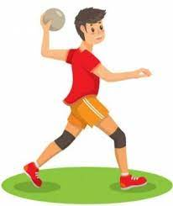  C. - Vuelta a la calma  I. Saludo, Calentamiento dinámico general, Explicación de los objetivos a desarrollar en clase  D.  Toma de medidas antropométricas  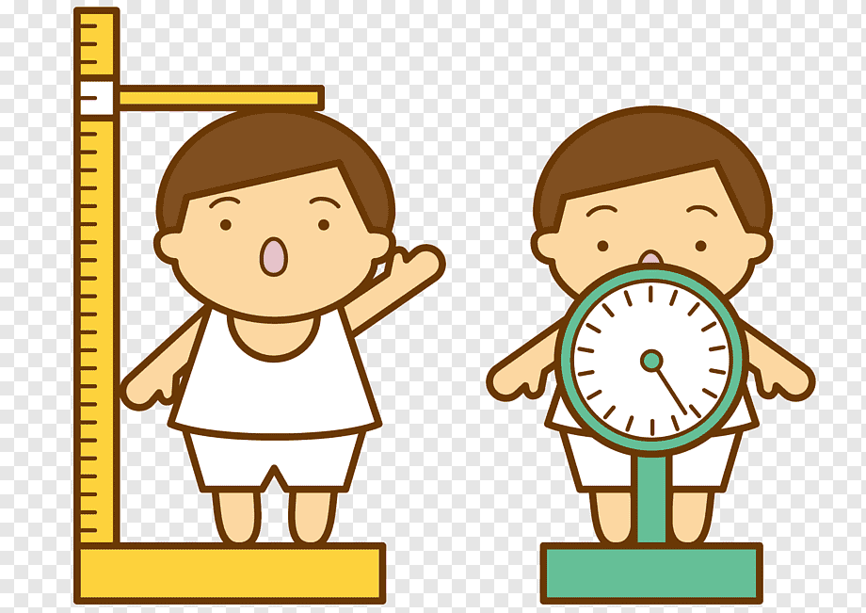  C.  Vuelta a la calma (Estiramiento)  - Saludo y Explicación de los objetivos de la clase. gimnasio vital.  D.  capacidad condicional de la resistencia Spinning  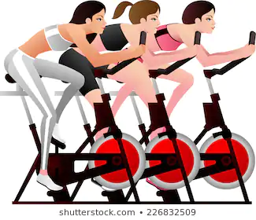  C. Vuelta a la calma |  | HUMANOS:  1 Educador físico  FISICOS:  -Balones  -Escenario deportivo  HUMANOS:  1 Educador físico  FISICOS:  -pesa  Tallimetro  HUMANOS:  1 Educador físico  FISICOS:  - Gimnasio Vital.  Spinning | -Repaso general de los objetivos desarrollados  - Participación en clase  Repaso general de los objetivos desarrollados  Participación en clase  Repaso general de los objetivos desarrollados  Participación en clase
2 | Mejorar las habilidades básicas de manipulación a través de las pruebas atléticas de lanzamiento  Habilidades motrices básicas de manipulación  Capacidades físicas condicionales  Espacios e implementos de lanzamientos  Pruebas de lanzamiento  Bala  Martillo  Jabalina, Disco  Competencias | - Saludo y explicación del objetivo de la sesión de clase.  Actividad grupal  D.  Concepto del Vo2 Máximo.  - Tabla del Vo2 Máximo y práctica.  - Calentamiento dinámico general  - Test de Laguer  - Práctica Deportiva.  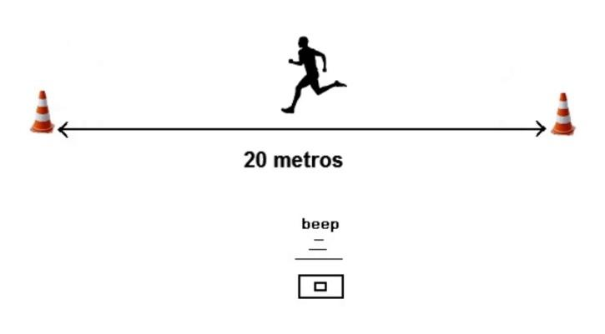  C. Estiramiento y evaluación de la sesión de clase. |  | HUMANOS:  1 Educador físico  FISICOS:  - celular Test de Laguer  -Escenario deportivo | Repaso general de los objetivos desarrollados  Participación en clase  - Observación
2 | Mejorar las habilidades básicas de manipulación a través de las pruebas atléticas de lanzamiento  Habilidades motrices básicas de manipulación  Capacidades físicas condicionales  Espacios e implementos de lanzamientos  Pruebas de lanzamiento  Bala  Martillo  Jabalina  Disco  Competencias | - Saludo y explicación de los objetivos a desarrollar.  Calentamiento práctica.  D. Evaluación escrita del Vo2  -corrección de la evaluación  -práctica deportiva  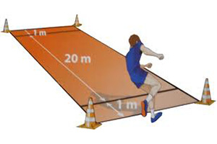  C. Estiramiento pasivo |  | HUMANOS:  1 Educador físico  FISICOS:  -Escenario deportivo | Repaso general de los objetivos desarrollados  Participación en clase  - Evaluación
2 | Mejorar las habilidades básicas de manipulación a través de las pruebas atléticas de lanzamiento  Habilidades motrices básicas de manipulación  Capacidades físicas condicionales  Espacios e implementos de lanzamientos  Pruebas de lanzamiento  Bala  Martillo  Jabalina  Disco  Competencias | - Saludo y verificación de los objetivos  Calentamiento: propuesta por los hombres (trabajo equipo)  D. Caracterización del atletismo por pruebas  -prueba de velocidad.  -práctica deportiva.  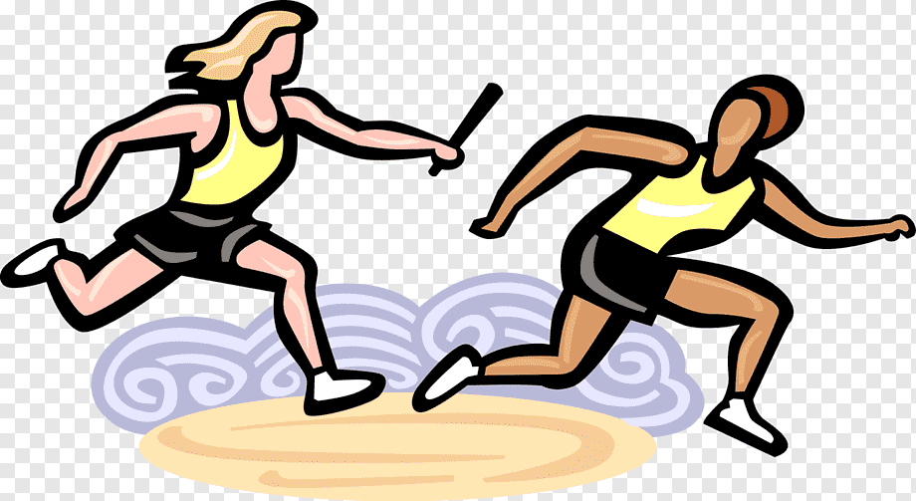  C. Evaluación de la sesión  - estiramiento pasivo |  | HUMANOS:  1 Educador físico  FISICOS:  -Escenario deportivo (pista atlética) | Repaso general de los objetivos desarrollados  Participación en clase  - Evaluación
2 | Mejorar las habilidades básicas de manipulación a través de las pruebas atléticas de lanzamiento  Habilidades motrices básicas de manipulación  Capacidades físicas condicionales  Espacios e implementos de lanzamientos  Pruebas de lanzamiento  Bala  Martillo  Jabalina  Disco  Competencias | - Saludo y calentamiento: propuesta de las mujeres (trabajo en equipo)  D. capacidades condicionales  -test de velocidad  -práctica deportiva  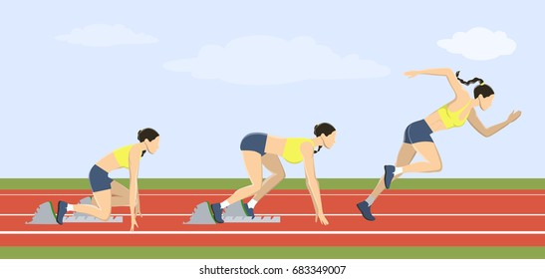  C. Evaluación de la sesión y estiramiento pasivo. |  | HUMANOS:  1 Educador físico  FISICOS:  -Balones  -Escenario deportivo | Repaso general de los objetivos desarrollados  Participación en clase  - Observación  - Evaluación
2 | Mejorar las habilidades básicas de manipulación a través de las pruebas atléticas de lanzamiento  Habilidades motrices básicas de manipulación  Capacidades físicas condicionales  Espacios e implementos de lanzamientos  Pruebas de lanzamiento  Bala  Martillo  Jabalina  Disco  Competencias | - Saludo, Evaluación del periodo y actividad deportiva.  D. Realización de evaluación del primer periodo. autoevaluación  Actividad deportiva (deporte libre)  C. Estiramiento pasivo. |  | HUMANOS:  1 Educador físico  FISICOS:  -Balones  -Escenario deportivo | Repaso general de los objetivos desarrollados  Participación en clase  - Observación  - Evaluación
2 | Mejorar las habilidades básicas de manipulación a través de las pruebas atléticas de lanzamiento  Habilidades motrices básicas de manipulación  Capacidades físicas condicionales  Espacios e implementos de lanzamientos  Pruebas de lanzamiento  Bala  Martillo  Jabalina  Disco  Competencias | I. Saludo, actividad deportiva.  D. capacidad condicional de la resistencia  Salida al gimnasio  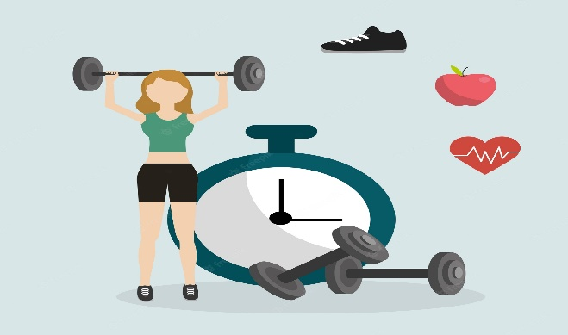  C. Estiramiento pasivo. |  | HUMANOS:  1 Educador físico  FISICOS:  -Escenario deportivo | Repaso general de los objetivos desarrollados  Participación en clase  - Evaluación
2 | Mejorar las habilidades básicas de manipulación a través de las pruebas atléticas de lanzamiento  Habilidades motrices básicas de manipulación  Capacidades físicas condicionales  Espacios e implementos de lanzamientos  Pruebas de lanzamiento  Bala  Martillo  Jabalina  Disco  Competencias | - Saludo, actividad deportiva.  D.  Deporte individual, relevos 4 x 400  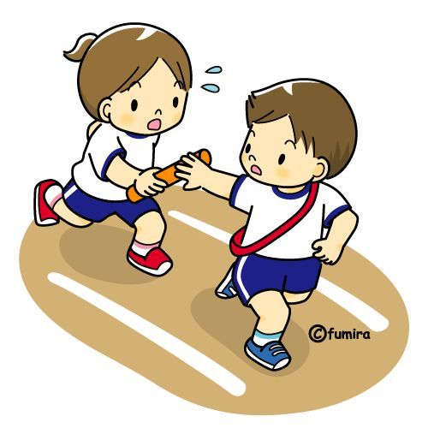  C. Estiramiento pasivo. |  | HUMANOS:  1 Educador físico  FISICOS:  -Balones  -Escenario deportivo | Repaso general de los objetivos desarrollados  Participación en clase  - Observación  - Evaluación
MATERIA: Educación Física |  |  | PROFESOR (A): Daniel Alcaraz Fernández |  |  | GRADO: Noveno A
PERIODO: 2 |  |  | FECHA: Semana del 31 de Marzo al 13 de junio |  |  | NÙMERO DE HORAS: 20

CLASE 50’ | LOGRO Y TEMAS | ESTRATEGIAS DE ENSEÑANZA Y APRENDIZAJE | RECURSOS | INSTRUMENTOS DE EVALUACIÓN
2  2  2 | Utilizar las actividades deportivas como medio de desarrollo motriz y formación de  valores  Historia  La cancha  Implementación  Habilidades motrices básicas de locomoción y manipulación  Reglamento básico  Fundamentos técnicos  Fundamentación táctica de base  juego  Utilizar las actividades deportivas como medio de desarrollo motriz y formación de  valores  Historia  La cancha  Implementación  Habilidades motrices básicas de locomoción y manipulación  Reglamento básico  Fundamentos técnicos  Fundamentación táctica de base  Juego  Utilizar las actividades deportivas como medio de desarrollo motriz y formación de  valores  Historia  La cancha  Implementación  Habilidades motrices básicas de locomoción y manipulación  Reglamento básico  Fundamentos técnicos  Fundamentación táctica de base  juego | - Saludo, Explicación de los objetivos a desarrollar en clase.  Teoría: Historia del deporte.  D.  Trabajos grupales en deportes de conjunto.  Baloncesto, Futbol, Futbol sala, Voleibol, Rugby etc.  Práctica deportiva (deporte de conjunto)  C. - Vuelta a la calma  I. Saludo, Explicación de los objetivos a desarrollar en clase  Teoría: Historia del deporte.  D.  Trabajos grupales en deportes individuales.  Atletismo, ajedrez, tenis de mesa, tenis de campo, etc.  Práctica deportiva (deporte individual)  C.  Vuelta a la calma (Trote – Estiramiento)  - Saludo y Explicación de los objetivos de la clase.  D.  Inauguración de los juegos Interclases.  C. Evaluación de la actividad | HUMANOS:  1 Educador físico  FISICOS:  -Balones  -Escenario deportivo  HUMANOS:  1 Educador físico  FISICOS:  video Beam  -Escenario deportivo  HUMANOS:  1 Educador físico  FISICOS:  -Escenario deportivo. | -Repaso general de los objetivos desarrollados  - Participación en clase  - Guía practica  Repaso general de los objetivos desarrollados  Participación en clase  Repaso general de los objetivos desarrollados  Participación en el evento.
2 | Utilizar las actividades deportivas como medio de desarrollo motriz y formación de  valores  Historia  La cancha  Implementación  Habilidades motrices básicas de locomoción y manipulación  Reglamento básico  Fundamentos técnicos  Fundamentación táctica de base  juego | - Saludo y explicación del objetivo de la sesión de clase.  Actividad grupal  D.  Aspectos técnicos del juego deportivo.  Práctica deportiva  C. Estiramiento y evaluación de la sesión de clase. | HUMANOS:  1 Educador físico  FISICOS:  -Balones  -Escenario deportivo | Repaso general de los objetivos desarrollados  Participación en clase
2 | Utilizar las actividades deportivas como medio de desarrollo motriz y formación de  valores  Historia  La cancha  Implementación  Habilidades motrices básicas de locomoción y manipulación  Reglamento básico  Fundamentos técnicos  Fundamentación táctica de base  juego | - Saludo y explicación de los objetivos a desarrollar en clase.  Teoría: Coordinación Óculo – Manual.  D.  Lanzamiento de balón ojo – mano  Lanzamiento lateral del balón  Lanzamientos coordinativos con balón, individual y por parejas.  C. Estiramiento | HUMANOS:  1 Educador físico  FISICOS:  -Balones  -Escenario deportivo | Repaso general de los objetivos desarrollados  Participación en clase
2 | Utilizar las actividades deportivas como medio de desarrollo motriz y formación de  valores  Historia  La cancha  Implementación  Habilidades motrices básicas de locomoción y manipulación  Reglamento básico  Fundamentos técnicos  Fundamentación táctica de base  juego | - Saludo y explicación de los objetivos a desarrollar en clase.  Teoría: Coordinación Óculo – Pedica.  D.  Lanzamiento de balón ojo – pie  Lanzamiento lateral del balón por parejas.  Lanzamientos coordinativos con balón, individual y por parejas.  Golito.  C. Estiramiento | HUMANOS:  1 Educador físico  FISICOS:  -Balones  -Escenario deportivo | Repaso general de los objetivos desarrollados  Participación en clase
2 | Utilizar las actividades deportivas como medio de desarrollo motriz y formación de  valores  Historia  La cancha  Implementación  Habilidades motrices básicas de locomoción y manipulación  Reglamento básico  Fundamentos técnicos  Fundamentación táctica de base  juego | - Saludo y explicación de los objetivos a desarrollar en clase.  Teoría: Sesión del entrenamiento.  D.  - Juego Ponchado.  - Series y repeticiones.  - Ejercicios por parejas  C. Estiramiento | HUMANOS:  1 Educador físico  FISICOS:  -Balones  -Escenario deportivo | Repaso general de los objetivos desarrollados  Participación en clase
2 | Utilizar las actividades deportivas como medio de desarrollo motriz y formación de  valores  Historia  La cancha  Implementación  Habilidades motrices básicas de locomoción y manipulación  Reglamento básico  Fundamentos técnicos  Fundamentación táctica de base  juego | - Saludo y explicación de los objetivos a desarrollar en clase.  Teoría: Sesión del entrenamiento.  D.  - Ejercicios por parejas  - Evaluación práctica.  - Deporte  C. Estiramiento | HUMANOS:  1 Educador físico  FISICOS:  -Balones  -Escenario deportivo | Repaso general de los objetivos desarrollados  Participación en clase
2 | Utilizar las actividades deportivas como medio de desarrollo motriz y formación de  valores  Historia  La cancha  Implementación  Habilidades motrices básicas de locomoción y manipulación  Reglamento básico  Fundamentos técnicos  Fundamentación táctica de base  juego | - Saludo y explicación de los objetivos a desarrollar en clase.  Teoría: Gimnasia pasiva.  D.  - Pausas Activas  - trabajo por parejas (Masajes)  - movimiento articular.  C. Estiramiento | HUMANOS:  1 Educador físico  FISICOS:  -Balones  -Escenario deportivo | Repaso general de los objetivos desarrollados  Participación en clase
2 | Utilizar las actividades deportivas como medio de desarrollo motriz y formación de  valores  Historia  La cancha  Implementación  Habilidades motrices básicas de locomoción y manipulación  Reglamento básico  Fundamentos técnicos  Fundamentación táctica de base  juego | - Saludo y Explicación de los objetivos de la clase.  Teoría: Capacidades condicionales.  D.  Capacidad condicional de resistencia  Trabajo de 1x1 (Tiempo trabajado por tiempo recuperado)  Test de resistencia. (Laguer)  C. Vuelta a la calma | HUMANOS:  1 Educador físico  FISICOS:  -Balones  -Escenario deportivo | Repaso general de los objetivos desarrollados  Participación en clase

MATERIA: Educación Física | PROFESOR (A): Daniel Alcaraz Fernández | GRADO: Noveno A
PERIODO: 3 | FECHA: Semana del 7 de julio al 12 de Septiembre | NÙMERO DE HORAS: 20

CLASE 50’ | LOGRO Y TEMAS | ESTRATEGIAS DE ENSEÑANZA Y APRENDIZAJE | RECURSOS | INSTRUMENTOS DE EVALUACIÓN
2  2  2 | Ejecutar movimientos con y sin elementos siguiendo diferentes ritmos musicales  Expresión corporal  Ritmo  Coordinación general  Ritmos musicales  Instrumentos  musicales  Taxonomía  Actividades rítmico-danzarías  Ejecutar movimientos con y sin elementos siguiendo diferentes ritmos musicales  Expresión corporal  Ritmo  Coordinación general  Ritmos musicales  Instrumentos  musicales  Taxonomía  Actividades rítmico-danzarías  Ejecutar movimientos con y sin elementos siguiendo diferentes ritmos musicales  Expresión corporal  Ritmo  Coordinación general  Ritmos musicales  Instrumentos  musicales  Taxonomía  Actividades rítmico-danzarías | - Saludo, Explicación de los objetivos a desarrollar en el tercer periodo.  D.  -Práctica de baile región  - Expresión Corporal: Autoconocimiento  C.  Vuelta a la calma  I. Saludo, Explicación de los objetivos a desarrollar en clase.  D.  Práctica de baile región  Expresión Corporal: la música  C. Vuelta a la calma  - Saludo, Explicación de los objetivos a desarrollar en clase  Teoría 50 minutos: Coordinación.  D.  Práctica de baile región  Expresión Corporal: Objetos y Participación.  C.  Vuelta a la calma (Trote – Estiramiento) | HUMANOS:  1 Educador físico  FISICOS:  -Sonido  HUMANOS:  1 Educador físico  FISICOS:  -Sonido  HUMANOS:  1 Educador físico  FISICOS:  -Sonido | -Repaso general de los objetivos desarrollados  - Participación en clase  - Observación  Repaso general de los objetivos desarrollados  Participación en clase  Observación.  Repaso general de los objetivos desarrollados  Participación en clase  Observación
2 | Ejecutar movimientos con y sin elementos siguiendo diferentes ritmos musicales  Expresión corporal  Ritmo  Coordinación general  Ritmos musicales  Instrumentos  musicales  Taxonomía  Actividades rítmico-danzarías | - Saludo y explicación de los objetivos a desarrollar en clase.  D.  Práctica de baile región  Expresión Corporal: Lenguaje Corporal  C. Estiramiento | HUMANOS:  1 Educador físico  FISICOS:  -Sonido | Repaso general de los objetivos desarrollados  Participación en clase  Observación
2 | Ejecutar movimientos con y sin elementos siguiendo diferentes ritmos musicales  Expresión corporal  Ritmo  Coordinación general  Ritmos musicales  Instrumentos  musicales  Taxonomía  Actividades rítmico-danzarías | - Saludo y explicación de los objetivos a desarrollar en clase.  D.  Práctica de baile región  Expresión Corporal: Movimientos  C. Estiramiento | HUMANOS:  1 Educador físico  FISICOS:  -Videos  -Sonido | Repaso general de los objetivos desarrollados  Participación en clase  Observación
4 | Ejecutar movimientos con y sin elementos siguiendo diferentes ritmos musicales  Expresión corporal  Ritmo  Coordinación general  Ritmos musicales  Instrumentos  musicales  Taxonomía  Actividades rítmico-danzarías | - Saludo y explicación de los objetivos a desarrollar en clase.  D.  Práctica de baile región  Expresión Corporal: Gestos  C. Estiramiento | HUMANOS:  1 Educador físico  FISICOS:  -Sonido | Repaso general de los objetivos desarrollados  Participación en clase  Observación
2 | Ejecutar movimientos con y sin elementos siguiendo diferentes ritmos musicales  Expresión corporal  Ritmo  Coordinación general  Ritmos musicales  Instrumentos  musicales  Taxonomía  Actividades rítmico-danzarías | - Saludo y explicación de los objetivos a desarrollar en clase.  D.  Práctica de baile Urbano  Expresión Corporal: Autoexpresión  C. Estiramiento | HUMANOS:  1 Educador físico  FISICOS:  -Sonido | Repaso general de los objetivos desarrollados  Participación en clase
2 | Ejecutar movimientos con y sin elementos siguiendo diferentes ritmos musicales  Expresión corporal  Ritmo  Coordinación general  Ritmos musicales  Instrumentos  musicales  Taxonomía  Actividades rítmico-danzarías | - Saludo y explicación de los objetivos a desarrollar en clase.  D.  Práctica de baile  Expresión Corporal: Conocimiento  C. Estiramiento | HUMANOS:  1 Educador físico  FISICOS:  -Sonido | Repaso general de los objetivos desarrollados  Participación en clase  Observación
2 | Ejecutar movimientos con y sin elementos siguiendo diferentes ritmos musicales  Expresión corporal  Ritmo  Coordinación general  Ritmos musicales  Instrumentos  musicales  Taxonomía  Actividades rítmico-danzarías | - Saludo y explicación de los objetivos a desarrollar en clase.  D.  Práctica de baile típico  Ritmo  C. Estiramiento | HUMANOS:  1 Educador físico  FISICOS:  -Sonido | Repaso general de los objetivos desarrollados  Participación en clase  Observación
2 | Ejecutar movimientos con y sin elementos siguiendo diferentes ritmos musicales  Expresión corporal  Ritmo  Coordinación general  Ritmos musicales  Instrumentos  musicales  Taxonomía  Actividades rítmico-danzarías | - Saludo y explicación de los objetivos a desarrollar en clase.  D.  Danzas de regiones  Juego orientado  C. Estiramiento | HUMANOS:  1 Educador físico  FISICOS  -Sonido | Repaso general de los objetivos desarrollados  Participación en clase  Observación
2 | Ejecutar movimientos con y sin elementos siguiendo diferentes ritmos musicales  Expresión corporal  Ritmo  Coordinación general  Ritmos musicales  Instrumentos  musicales  Taxonomía  Actividades rítmico-danzarías | - Saludo y explicación de los objetivos a desarrollar en clase.  D.  Coreografía  C. Estiramiento | HUMANOS:  1 Educador físico  FISICOS:  -Sonido | Repaso general de los objetivos desarrollados  Participación en clase

MATERIA: Educación Física | PROFESOR (A): Daniel Alcaraz Fernández | GRADO: Noveno A
PERIODO: 4 | FECHA: Semana del 15 de Septiembre al 21 de noviembre | NÙMERO DE HORAS: 20

CLASE 50’ | LOGRO Y TEMAS | ESTRATEGIAS DE ENSEÑANZA Y APRENDIZAJE | RECURSOS | INSTRUMENTOS DE EVALUACIÓN
2  2  2 | Utilizar la práctica de baloncesto como medio de desarrollo físico y motriz y formación en valores  La cancha  Implementación  Habilidades motrices básicas de locomoción y manipulación  Reglamento básico  Fundamentos técnicos  Fundamentación táctica de base  Utilizar la práctica de baloncesto como medio de desarrollo físico y motriz y formación en valores  La cancha  Implementación  Habilidades motrices básicas de locomoción y manipulación  Reglamento básico  Fundamentos técnicos  Fundamentación táctica de base  Utilizar la práctica de baloncesto como medio de desarrollo físico y motriz y formación en valores  La cancha  Implementación  Habilidades motrices básicas de locomoción y manipulación  Reglamento básico  Fundamentos técnicos  Fundamentación táctica de base | - Saludo, Explicación de los objetivos a desarrollar en el cuarto periodo.  D.  -Historia  -Reglamento  -Pre deportivo baloncesto  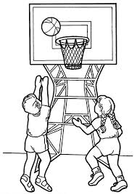  C.  Vuelta a la calma  I. Saludo, Explicación de los objetivos a desarrollar en clase.  D.  -Bote con cambios de dirección y de mano entre conos. Una vez que se realice se pasa al balón al compañero para que lo efectúe posteriormente.  -Pases por parejas en movimiento intentando finalizar con una entrada a canasta. Será importante respetar el turno de modo que solo se podrá efectuar la entrada cuando la pareja anterior haya terminado la acción.  -Simulación de juego  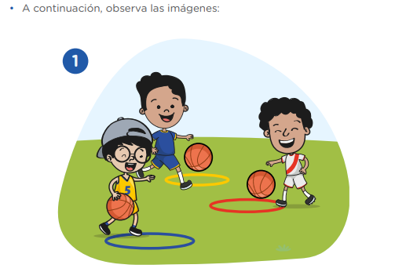  C. Vuelta a la calma  - Saludo, Explicación de los objetivos a desarrollar en clase  D.  -Juego de ataque y defensa (se juntan dos parejas y juegan a quien mete antes 3 puntos. Las puntaciones son: 1 punto si toca el tablero, 2 el aro y 3 si se mete canasta).  -Lanzamiento de 5 tiros libres por cada miembro de la pareja. El circuito se repetirá tantas veces como el tiempo lo permita.  -Simulación de juego  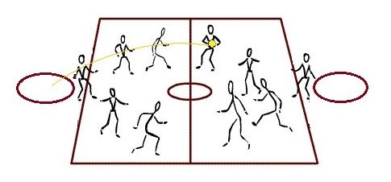  C.  Vuelta a la calma (Trote – Estiramiento) | HUMANOS:  1 Educador físico  FISICOS:  -balones  -placa deportiva  HUMANOS:  1 Educador físico  FISICOS:  -balones  -placa deportiva  1 Educador físico  FISICOS:  -balones  -placa deportiva | -Repaso general de los objetivos desarrollados  - Participación en clase  Repaso general de los objetivos desarrollados  Participación en clase  Observación.  Repaso general de los objetivos desarrollados  Participación en clase
2 | Utilizar la práctica de baloncesto como medio de desarrollo físico y motriz y formación en valores  La cancha  Implementación  Habilidades motrices básicas de locomoción y manipulación  Reglamento básico  Fundamentos técnicos  Fundamentación táctica de base | - Saludo y explicación de los objetivos a desarrollar en clase.  D.  -Círculos con el balón alrededor de la cintura y de los pies. Con las piernas abiertas hacemos ochos con el balón  -Cuando el compañero levante las 2 manos: bote en V cambiando de mano, si levanta el brazo derecho, bote con la mano derecha, si levanta el izquierdo, con la mano izquierda.  -Simulación de juego  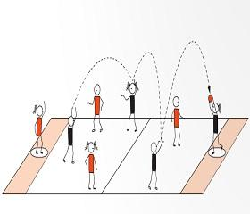  C. Estiramiento | 1 Educador físico  FISICOS:  -balones  -placa deportiva | Repaso general de los objetivos desarrollados  Participación en clase
2 | Utilizar la práctica de baloncesto como medio de desarrollo físico y motriz y formación en valores  La cancha  Implementación  Habilidades motrices básicas de locomoción y manipulación  Reglamento básico  Fundamentos técnicos  Fundamentación táctica de base | - Saludo y explicación de los objetivos a desarrollar en clase.  D.  -Realizar diferentes tipos de pase en movimiento por el campo finalizando con una entrada o lanzamiento a canasta. Los alumnos más avanzados les propondremos que realizan la entrada a canasta con la mano izquierda o a aro pasado  - Realizar tiros a canasta desde diferentes posiciones de la bombilla, haciendo hincapié en el tiro libre.  -Simulación de juego  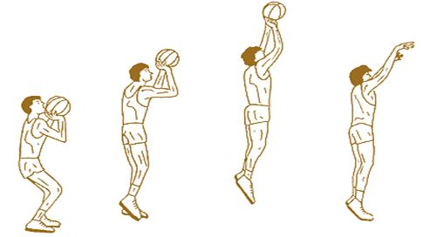  C. Estiramiento | 1 Educador físico  FISICOS:  -balones  -placa deportiva | Repaso general de los objetivos desarrollados  Participación en clase
2 |  | - Saludo y explicación de los objetivos a desarrollar en clase.  D.  -Mantener la posesión del balón los jugadores del equipo en posesión del balón intentan dar 10 pases consecutivos sin que los jugadores del otro equipo lo intercepte, si lo consiguen se anotan un punto y continúan con otra serie de pases.  -Simulación de juego  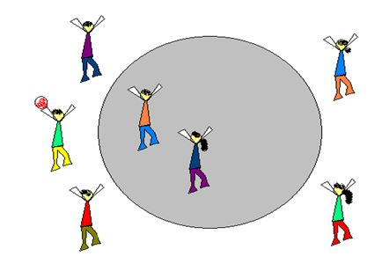  C. Estiramiento | 1 Educador físico  FISICOS:  -balones  -placa deportiva | Repaso general de los objetivos desarrollados  Participación en clase
2 | Utilizar la práctica de baloncesto como medio de desarrollo físico y motriz y formación en valores  La cancha  Implementación  Habilidades motrices básicas de locomoción y manipulación  Reglamento básico  Fundamentos técnicos  Fundamentación táctica de base | - Saludo y explicación de los objetivos a desarrollar en clase.  D.  -Hacemos 2 grupos que se colocaran en fila en el fondo de pista, al lado derecho de la canasta. El ejercicio consiste en ir botando en zig- zag hasta llegar a la otra canasta y tirar. Hacemos lo mismo pero para el otro lado.  -En un espacio reducido todos botando el balón y evitando que se lo quiten.  -Simulación de juego  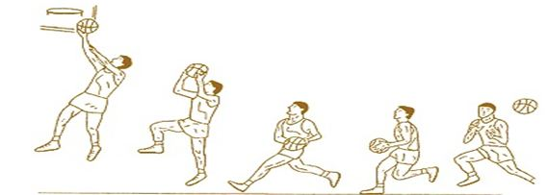  C. Estiramiento | 1 Educador físico  FISICOS:  -balones  -placa deportiva  -conos | Repaso general de los objetivos desarrollados  Participación en clase
2 | Utilizar la práctica de baloncesto como medio de desarrollo físico y motriz y formación en valores  La cancha  Implementación  Habilidades motrices básicas de locomoción y manipulación  Reglamento básico  Fundamentos técnicos  Fundamentación táctica de base | - Saludo y explicación de los objetivos a desarrollar en clase.  D.  -El pañuelo modificado. Se hacen dos grupos, cada uno de ellos en una línea de banda y a cada alumno se le asigna un número que nadie sabe. Al decir un número, el alumno de cada grupo que tenga asignado ese número debe salir a coger el balón situado en el centro meter canasta. El que no ha cogido el balón defiende.  -Uno contra uno. En un cuarto de pista de canasta, por parejas, intentar rebasar al defensor y meter canasta  -Simulación de juego  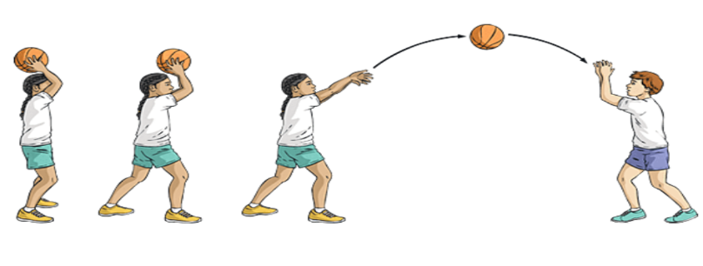  C. Estiramiento | 1 Educador físico  FISICOS:  -balones  -placa deportiva | Repaso general de los objetivos desarrollados  Participación en clase
2 | Utilizar la práctica de baloncesto como medio de desarrollo físico y motriz y formación en valores  La cancha  Implementación  Habilidades motrices básicas de locomoción y manipulación  Reglamento básico  Fundamentos técnicos  Fundamentación táctica de base | - Saludo y explicación de los objetivos a desarrollar en clase.  D.  Carrera de relevos: En grupos de 5 personas con un balón por grupo. Cada grupo se coloca en el fondo de pista en fila india. A la voz de ¡ya! Saldrán el primero de cada fila botando con la mano derecha hasta llegar a la otra canasta donde deberán realizar un tiro y volver. Lo harán de varias formas:  -Simulación de juego  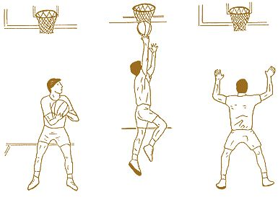  C. Estiramiento | 1 Educador físico  FISICOS:  -balones  -placa deportiva | Repaso general de los objetivos desarrollados  Participación en clase
2 | Utilizar la práctica de baloncesto como medio de desarrollo físico y motriz y formación en valores  La cancha  Implementación  Habilidades motrices básicas de locomoción y manipulación  Reglamento básico  Fundamentos técnicos  Fundamentación táctica de base | - Saludo y explicación de los objetivos a desarrollar en clase.  D.  Juego  2x2  3x3  5x5  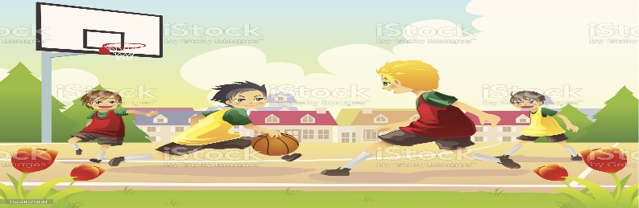  C. Estiramiento | 1 Educador físico  FISICOS:  -balones  -placa deportiva | Repaso general de los objetivos desarrollados  Participación en clase

